
PRIMARY 3 (GRADE 3) 2025 CONTEST PAPER
ИМЯ: |  | ИНДЕКС:
ШКОЛА:

ИНСТРУКЦИЯ:
- Пожалуйста, НЕ ОТКРЫВАЙТЕ вопросник, пока наблюдатель не даст разрешение.
- Длительность: 1 час 30 минут.
- Всего 25 вопросов:
Раздел A: Вопросы с 1 по 15 оцениваются в 2 балла каждый, за неотвеченный вопрос баллы не снимаются, а за неправильный ответ ВЫЧИТАЕТСЯ 1 балл.
Раздел B: Вопросы с 16 по 25 оцениваются в 4 балла каждый, за неотвеченный или неправильный ответ баллы НЕ ВЫЧИТАЮТСЯ.
- Аккуратно заштрихуйте ваши ответы в бланке ответов, используя карандаш 2B.
- НАБЛЮДАТЕЛЯМ: Никто не имеет права каким-либо образом помогать ученикам во время экзамена.
- Во время экзамена не допускаются никакие электронные устройства, способные хранить и отображать визуальную информацию.
- Строго запрещено использование калькуляторов.
- Все учащиеся должны заполнить и заштриховать свое имя и фамилию, школу и индекс в Листе Ответов и Вопроснике.
- МИНИМАЛЬНОЕ ВРЕМЯ: Студенты должны находиться в экзаменационном зале не менее 1 часа.
- Все ученики должны подробно расписывать решения в вопроснике и переносить ответы на Лист Ответов.
- Ни один участник не может выносить экзаменационные материалы и письменные заметки.
Section A: Questions 1 to 15 score 2 points each, no points are deducted for an unanswered question and 1 point is deducted for the wrong answer.
A бөлүмү: 1ден 15ке чейин суроолордун ар бири 2 баллга бааланат, жооп берилбеген суроолор үчүн балл алынбайт, туура эмес жооп үчүн 1 балл алынат.
Раздел A: Вопросы с 1 по 15 оцениваются в 2 балла каждый, за незаотвеченный ответ баллы не снимаются, за неправильный ответ снимается 1 балл.
Question 1 / Суроо 1 / Вопрос 1
Calculate the following sum.
Төмөнкү эсептин суммасын эсептеңиз.
Вычислите следующую сумму.
$2205+2025+25$
- 4255
- 4250
- 4230
- 4000
- None of the above / Ничего из вышеперечисленного / Туура жооп жок

Question 2 / Суроо 2 / Вопрос 2
3⁴ means 3 multiplied by itself 4 times, i.e. 3⁴ = 3 × 3 × 3 × 3 = 81. What is 5⁴ equal to?

3⁴ дегенде 3 өзүнө 4 жолу көбөйтүлгөн деп түшүнүлөт, б.а. 3⁴ = 3 × 3 × 3 × 3 = 81. Ал эми 5⁴ канчага барабар?

3⁴ означает 3, умноженное на себя 4 раза, т.e. 3⁴ = 3 × 3 × 3 × 3 = 81. Чему равно 5⁴?
- 9
- 20
- 125
- 625
- None of the above / Ничего из вышеперечисленного / Туура жооп жок

Question 3 / Суроо 3 / Вопрос 3

Which option is exactly the same as the picture below?
Төмөнкү берилген сүрөткө кайсы вариант окшош?
Какая из опций точно такая же, как изображение ниже?

 |  | 
A. | B. | C.

D. | E.
Question 4 / Суроо 4 / Вопрос 4
What is the next number in the sequence below?
Төмөнкү сан катарындагы кезектеги сан канча?
Какое следующее число в последовательности ниже?
120, 112, 96, 72, 40
- 0
- 1
- 2
- 8
- None of the above / Ничего из вышеперечисленного / Туура жооп жок

Question 5 / Суроо 5 / Вопрос 5
A group of students is lining up in a queue to enter the school assembly. Mia was in the middle of the queue. Then, 5 students joined the queue, making Mia the 11th student from the back. What position is Mia from the front of the queue now?
Окуучулардын бир тобу мектеп жыйынга кирүү үчүн кезекке тургандар. Мия кезектин ортосунда турган. Анан 5 окуучу кезекке кошулду, мунун натыйжасында Мия арттан 11-орунга жетти. Азыр Мия кезекте алдыдан канча орунда турат?
Группа студентов стоит в очереди, чтобы войти на школьное собрание. Мия была в середине очереди. Затем 5 студентов присоединились к очереди, и Мия оказалась 11-й с конца. Какое место Мия занимает теперь в очереди с фронта?
- 5
- 6
- 7
- 11
- None of the above / Ничего из вышеперечисленного / Туура жооп жок

Question 6 / Суроо 6 / Вопрос 6
Irfan builds Figure 1 in the corner of a room using identical cubes. Then Mary continues building on Irfan’s figure to complete Figure 2. How many more cubes did Mary use than Irfan? (Note: The floor is horizontal and the two walls are vertical. There are no gaps or holes behind the visible cubes.)

Ирфан бирдей кубиктерди колдонуп, бөлмөнүн бурчунда Figure 1 курат. Андан соң Мэри Ирфандын фигурасынын үстүнө куруп, Figure 2 бүтүрөт. Мэри Инфанга караганда канчага көп кубик колдонду? (Эскертүү: пол горизонталдуу, ал эми эки дубал вертикалдуу. Көрүнүп турган кубиктердин артынын артында боштук же тешиктер жок.)

Ирфан строит Figure 1 в углу комнаты, используя одинаковые кубики. Затем Мэри продолжает строить на фигуре Ирфана, чтобы завершить Figure 2. Сколько кубиков использовала Мэри больше, чем Ирфан? (Примечание: пол горизонтальный, а две стены вертикальны. За видимыми кубиками нет пустот или отверстий.)
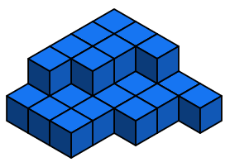 | 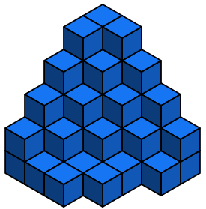
Figure 1 | Figure 2
- 1
- 2
- 27
- 28
- None of the above / Ничего из вышеперечисленного / Туура жооп жок
Question 7 / Суроо 7 / Вопрос 7
Ethan takes 12 minutes to walk from the 1st floor to the 4th floor. If he starts from the 4th floor, how many minutes will it take him to reach the 9th floor?
Этанга 1-кабаттан 4-кабатка көтөрүлүүгө 12 мүнөт убакыт кетет. Эгерде ал 4-кабаттан баштаса, 9-кабатка жетүү үчүн канча мүнөт керек?
Этану нужно 12 минут, чтобы подняться с 1-го этажа на 4-й. Если он начнет с 4-го этажа, сколько времени ему потребуется, чтобы достичь 9-го этажа?
- 15 minutes
- 16 minutes
- 20 minutes
- 24 minutes
- None of the above / Ничего из вышеперечисленного / Туура жооп жок
Question 8 / Суроо 8 / Вопрос 8
Hafiz, Jason, Emma and Kumar compete in a chess tournament. Kumar finishes one rank ahead of Emma. Hafiz finishes one rank behind the champion. Who wins the tournament?
Хафиз, Джейсон, Эмма жана Кумар шахмат турнирине катышат. Кумар Эммадан бир орун жогору бүтөт. Хафиз чемпиондон бир орун артта бүтөт. Ким турнирди утту?
Хафиз, Джейсон, Эмма и Кумар соревнуются в шахматном турнире. Кумар финиширует на одну позицию выше Эммы. Хафиз финиширует на одну позицию позади чемпиона. Кто выигрывает турнир?
- Hafiz
- Jason
- Emma
- Kumar
- None of the above / Ничего из вышеперечисленного / Туура жооп жок
Question 9 / Суроо 9 / Вопрос 9
A school uniform comes in 4 different colours: green, white, blue and grey. The uniform can be paired with either shorts or trousers. How many different uniform combinations are possible?
Мектеп формасы 4 ар кандай түстө бар: жашыл, ак, көк жана сары. Форманы шорты же шым менен айкалыштырууга болот. Канча ар кандай форма комбинациялары мүмкүн?
Школьная форма представлена в 4 различных цветах: зелёном, белом, синем и сером. К форме можно подобрать либо шорты, либо брюки. Сколько различных комбинаций формы возможно?
- 4
- 5
- 6
- 8
- None of the above / Ничего из вышеперечисленного / Туура жооп жок

Question 10 / Суроо 10 / Вопрос 10
If the four-digit number 714A is divisible by 3, how many possible values are there for A?
Эгерде 714A төрт сандык саны 3кө бөлүнсө, A үчүн канча мүмкүн болгон маанилер бар?
Если четырёхзначное число 714A делится на 3, сколько возможных значений может быть у A?
- 1
- 3
- 4
- 5
- None of the above / Ничего из вышеперечисленного / Туура жооп жок

Question 11 / Суроо 11 / Вопрос 11
(ENG)A cinema offers the following ticket prices for a movie:
- 1 ticket: $6
- 6 tickets: $33
- 14 tickets: $70
What is the least amount (in $) needed to buy 23 tickets?

(KG)Кинотеатр төмөнкү билет бааларын сунуштайт:
- 1 билет: $6
- 6 билет: $33
- 14 билет: $70
23 билет сатып алууга канча минимум акча керек?
(RUS)Кинотеатр предлагает следующие цены на билеты для фильма:
- 1 билет: $6
- 6 билетов: $33
- 14 билетов: $70
Какова минимальная сумма (в $), необходимая для покупки 23 билетов?
- $138
- $129
- $122
- $120
- None of the above / Ничего из вышеперечисленного / Туура жооп жок

Question 12 / Суроо 12 / Вопрос 12
The clocks below follow a specific pattern. Which clock should come next in the sequence?
Төмөнкү сааттар белгилүү бир тартипке ылайык келет. Кайсы саат кийинки тартипте болушу керек?
Часы ниже следуют определённой последовательности. Какие часы должны идти следующими в этой последовательности?

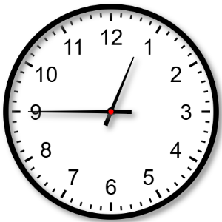 | 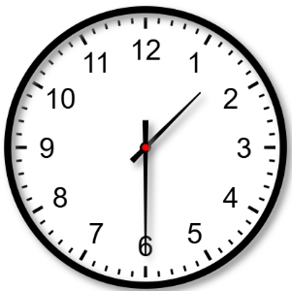 | 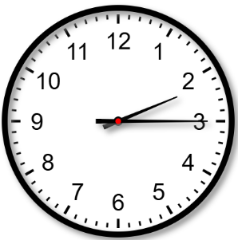 | 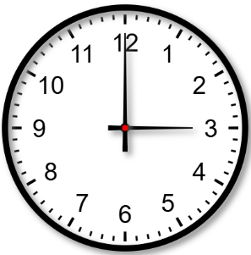 | …

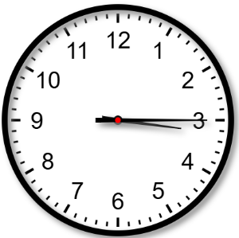 | 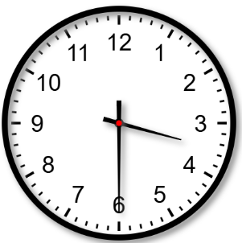 | 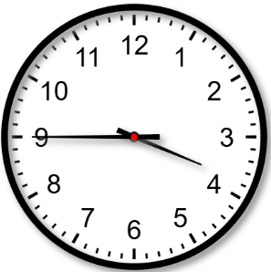 | 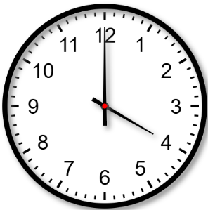 | 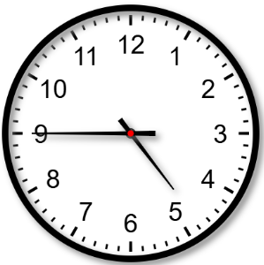
A. | B. | C. | D. | E.
Question 13 / Суроо 13 / Вопрос 13
How many whole numbers from 1 to 400 consist of only odd digits?
1ден 400гө чейин кандай бүтүн сандар тек гана так сандардан турат?
Сколько целых чисел от 1 до 400 состоят только из нечётных цифр?
- 200
- 125
- 80
- 75
- None of the above / Ничего из вышеперечисленного / Туура жооп жок
Question 14 / Суроо 14 / Вопрос 14
Square $ABCD$has a side length of 12 cm. Points $E$, $F$, $G$ and $H$ are located on sides $AB$, $BC$, $CD$and $DA$, respectively, such that $AE=BF=GD=HA=4$ cm. What is the area (in cm²) of the shaded region?
ABCD төрт бурчтуктун жанынын узундугу 12 см. E, F, G жана H точкалары AB, BC, CD жана DA жээгинде жайгашкан, ошондой эле AE=BF=GD=HA=4 см. Боёлгон жердин аянты (см²) канча?
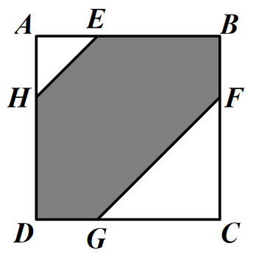
Квадрат ABCD имеет длину стороны 12 см. Точки E, F, G и H расположены на сторонах AB, BC, CD и DA соответственно, так что AE=BF=GD=HA=4 см. Какова площадь (в см²) заштрихованной области?

- 136 cm²
- 112 cm²
- 104 cm²
- 72 cm²
- None of the above / Ничего из вышеперечисленного / Туура жооп жок
Question 15
Four children, Adam, Bella, Charlie and David, are standing in a line. Each child holds one item: a book, a ruler, a backpack or a calculator.
Here are the clues:
- Adam is somewhere to the left of Bella.
- The child with the book is somewhere to the left of the child with the ruler.
- Charlie is somewhere to the right of the child who has the backpack.
- The child with the calculator is somewhere to the right of Charlie.
- David is standing between two other children.
- The child with the ruler is not between two children.
Which child is holding the book?

15 суроо
Төрт бала — Адам, Белла, Чарли жана Дэвид — сапта турушат. Ар бир бала бир нерсени кармап турат: китеп, сызгыч, рюкзак же калькулятор.
Төмөнкү маалыматтар берилген:
- Адам Белланын сол жагында турат.
- Китеби бар бала сызгычы бар баладан сол жакта турат.
- Чарли рюкзак кармаган баланын оң жагында турат.
- Калькулятору бар бала Чарлидан оң жакта турат.
- Дэвид эки баланын ортосунда турат.
- Сызгычы бар бала эки баланын ортосунда эмес.
Китепти ким кармап турат?
Вопрос 15
Четверо детей — Адам, Белла, Чарли и Дэвид — стоят в ряд. Каждый из них держит один предмет: книгу, линейку, рюкзак или калькулятор.
Вот подсказки:
- Адам находится где-то слева от Беллы.
- Ребёнок с книгой находится где-то слева от ребёнка с линейкой.
- Чарли находится где-то справа от ребёнка, который держит рюкзак.
- Ребёнок с калькулятором находится где-то справа от Чарли.
- Дэвид стоит между двумя другими детьми.
- Ребёнок с линейкой не стоит между двумя детьми.
Кто держит книгу?
- Adam
- Bella
- Charlie
- David
- Impossible to determine / Аныктоо мүмкүн эмес / Невозможно определить

Section B: Questions 16 to 25 score 4 points each, no points are deducted for an unanswered or wrong answer.
B бөлүмү: 16дан 25ке чейинки суроолор ар бири 4 баллга бааланат, жооп берилбеген же туура эмес жооп берилген суроолор үчүн балл алынбайт.
Раздел B: Вопросы с 16 по 25 оцениваются в 4 балла каждый, за неотвеченный или неправильный ответ баллы не вычитаются.

Question 16 / Суроо 16 / Вопрос 16
How many triangles are there in the figure below?
Төмөнкү сүрөттө канча үч бурчтук бар?
Сколько треугольников на изображении ниже?

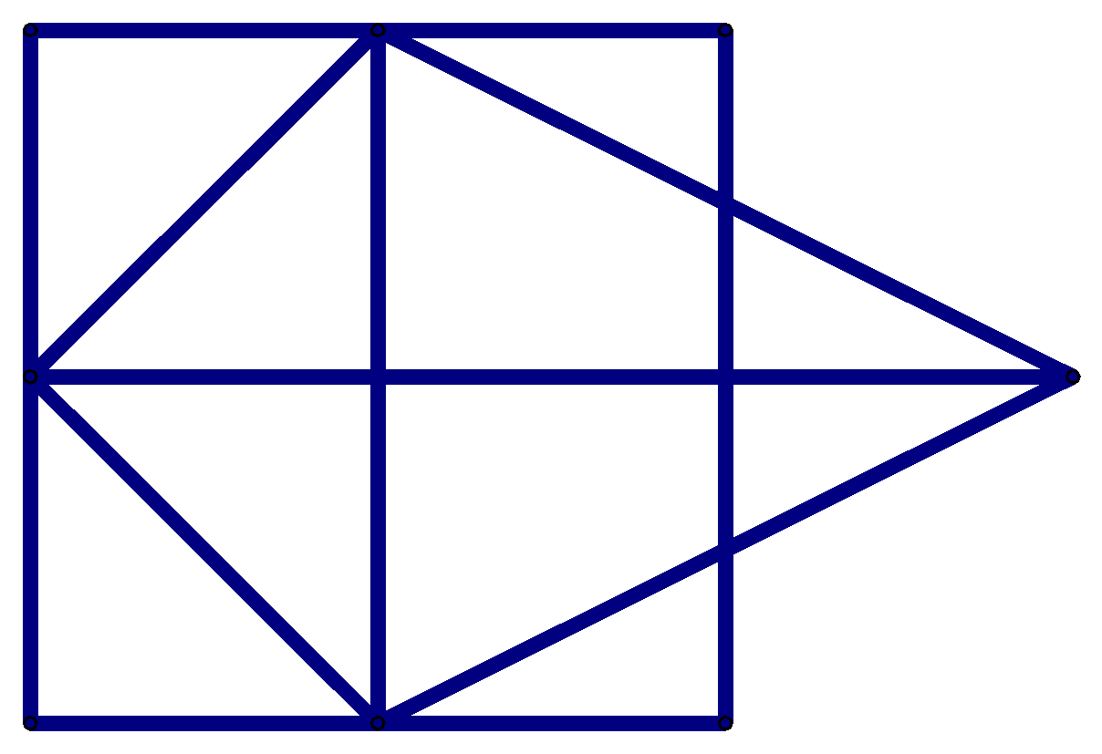

Question 17 / Суроо 17 / Вопрос 17
The picture graph below shows the number of marbles that William, Sophie, Hassan and Aisha have. Altogether, they have 120 marbles. How many more marbles does William have than Hassan?
Төмөнкү сүрөттөгү графикте Уильямда, Софи, Хассан жана Аишадагы мраморлордун саны көрсөтүлгөн. Жыйынтыктарда алардын жалпы 120 мрамору бар. Уильямда Хассанга караганда мрамору канчага көп?
На картограмме ниже показано количество мраморных шариков, которые есть у Уильяма, Софи, Хассана и Аиши. В общей сложности у них 120 шариков. Сколько больше шариков у Уильяма, чем у Хассана?
William / Уильям | 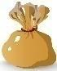
Sophie / Софи
Hassan / Хассан
Aisha / Аиша
Each stands for the same number of marbles.
Ар бир саны барабар.
Каждый представляет одинаковое количество шариков.

Question 18 / Суроо 18 / Вопрос 18
Sarah collected 50 stamps from four different countries: Japan, France, Italy, and Spain. She collected 11 more Japanese stamps than French stamps. She collected 3 more Japanese stamps than Italian stamps. She collected 3 more Spanish stamps than French stamps. How many Japanese stamps did Sarah collect?
Сара төрт башка өлкөдөн 50 марка чогулткан: Япония, Франция, Италия жана Испания. Ал Япониядан Францияга караганда 11 марка көп чогулткан. Ал Япониядан Италияга караганда 3 марка көп чогулткан. Ал Испаниядан Францияга караганда 3 марка көп чогулткан. Сара канча япон маркасын чогулткан?
Сара собрала 50 марок из четырех разных стран: Японии, Франции, Италии и Испании. Она собрала на 11 марок больше из Японии, чем из Франции. Она собрала на 3 марки больше из Японии, чем из Италии. Она собрала на 3 марки больше из Испании, чем из Франции. Сколько японских марок собрала Сара?

Question 19 / Суроо 19 / Вопрос 19
There are 3 different types of books on a shelf. The total number of books on the shelf is 43. The number of mystery books is 9 times the number of science books. If there are more science books than history books, how many mystery books are there?
Текчеде 3 түрдүү китеп бар. Жалпы китептердин саны – 43.
Детектив китептеринин саны илимий китептерге караганда 9 эсе көп.
Эгерде илимий китептер тарыхый китептерге караганда көп болсо, текчеде канча детектив китеби бар?
На полке есть 3 разных типа книг. Общее количество книг на полке — 43. Количество детективных книг в 9 раз больше количества научных книг. Если научных книг больше, чем исторических, сколько детективных книг на полке?

Question 20 / Суроо 20 / Вопрос 20
Daniel bought 4 notebooks, 5 pens, and 6 erasers for $43. A notebook and a pen together cost $7. A pen and an eraser together cost $5. How much (in $) does a notebook cost?
Даниэль 4 дептер, 5 калем жана 6 өчүргүчтү 43$ га сатып алды. Бир дептер менен бир калем кошулуп 7$ турат. Бир калем менен бир өчүргүч кошулуп 5$ турат. Бир дептер канча ($) турат?
Даниэль купил 4 тетради, 5 ручек и 6 ластиков за 43$. Тетрадь и ручка вместе стоят 7$. Ручка и ластик вместе стоят 5$. Сколько (в $) стоит одна тетрадь?

Question 21 / Суроо 21 / Вопрос 21
A total of 60 apples are packed into two different basket sizes. The small basket holds 5 apples, while the large basket holds 7 apples. Both baskets are not empty, and all baskets are completely filled. How many small baskets are used?
Жалпы 60 алма эки башка өлчөмдөгү себетке салынган. Кичине себетке 5 алма, ал эми чоң себетке 7 алма батат. Экөө тең бош эмес, жана бардык себеттер толук толтурулган. Канча кичине себет колдонулган?
Всего упаковано 60 яблок в две корзины разного размера. Маленькая корзина вмещает 5 яблок, а большая корзина — 7 яблок. Обе корзины не пустые, и все корзины заполнены полностью. Сколько использовано маленьких корзин?

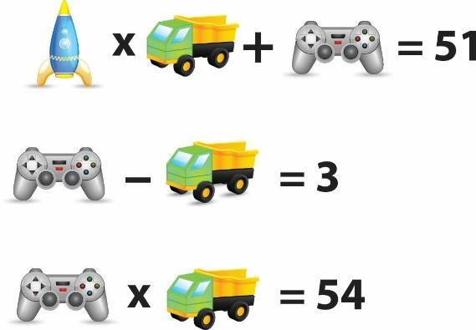
Question 22 / Суроо 22 / Вопрос 22

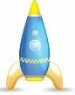 ?

Question 23 / Суроо 23 / Вопрос 23
What is the sum of the first 45 numbers of the following pattern?
Төмөнкү үлгүдөгү алгачкы 45 сандынын суммасы канча?
Чему равна сумма первых 45 чисел следующей последовательности?

70, 69, 68, 67, 66, …

Question 24 / Суроо 24 / Вопрос 24
Claribel throws four darts at the target shown below, with each dart landing in a region that scores a specific number of points. For example, she can achieve a total score of 52 points, but she cannot achieve a total score of 1 point. How many whole numbers can be the total score that Claribel achieved?
Кларибель төмөндө көрсөтүлгөн бутага төрт жебе ыргытат, жана ар бир жебе белгилүү бир упай алып келген аймакка түшөт. Мисалы, ал жалпысынан 52 упай топтой алат, бирок 1 упай топтой албайт. Кларибель топтой ала турган жалпы упайлардын канча бүтүн саны болушу мүмкүн?
Кларибель бросает четыре дротика в мишень, показанную ниже, при этом каждый дротик попадает в область, которая приносит определенное количество очков. Например, она может набрать в сумме 52 очка, но не может набрать 1 очко. Сколько целых чисел может быть суммой очков, набранных Кларибель?
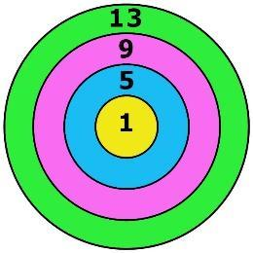

Question 25 / Суроо 25 / Вопрос 25
A group of students sat around a circular table, with their seats numbered consecutively from 1 to a number less than 40. Ryan sat directly opposite Daniel, and the seat numbers of both Ryan and Daniel were multiples of 7. Additionally, neither Ryan nor Daniel occupied the highest-numbered seat. How many students were seated around the table?
Студенттер тобу тегерек үстөлгө отурушкан, алардын отургучтары 1ден 40тан кичине санга чейинки ырааттуу номерлерге ээ болгон. Райан Даниэл менен бетме бет отурган, жана экөөнүн отургуч номери 7ге бөлүнөт. Андан тышкары, Райан да, Даниэл да эң жогорку номердеги орунду ээлеген эмес. Үстөлдүн айланасында канча студент отурган?
Группа студентов сидела за круглым столом, их места были пронумерованы подряд от 1 до числа, меньшего 40. Райан сидел прямо напротив Даниэля, и номера их мест были кратны 7. Кроме того, ни Райан, ни Даниэль не занимали место с самым высоким номером. Сколько студентов сидело за столом?

